1. Crear un proyecto sobre una tienda de ropas para darle seguimiento.

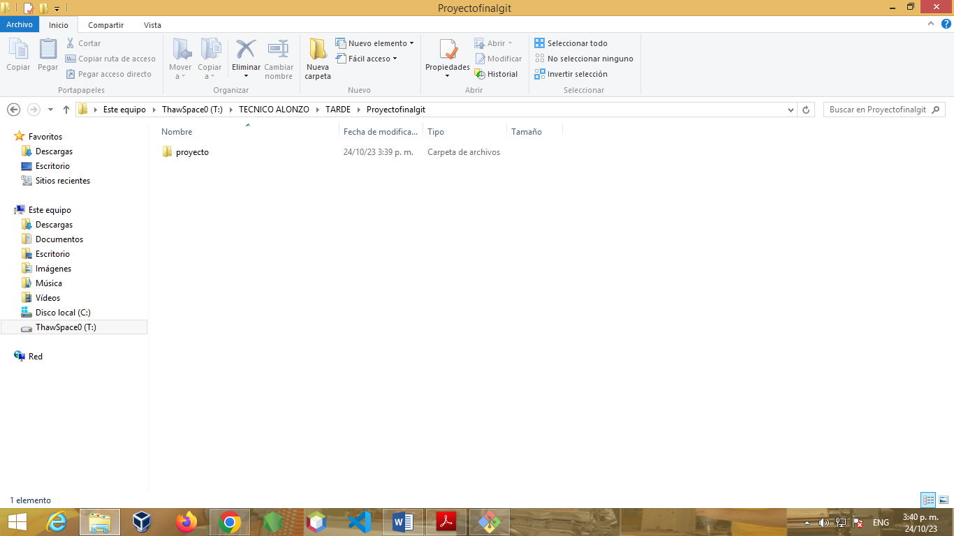

2. Abrirlo en **Git Bash** para abrir la terminal de **Git**.

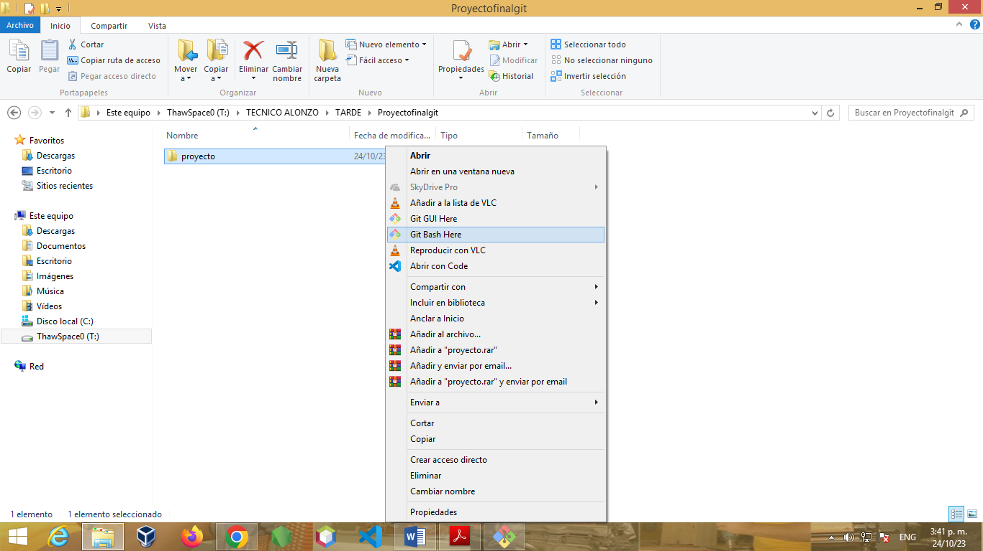

3. Empezar a darle seguimiento al proyecto con el comando correspondiente.

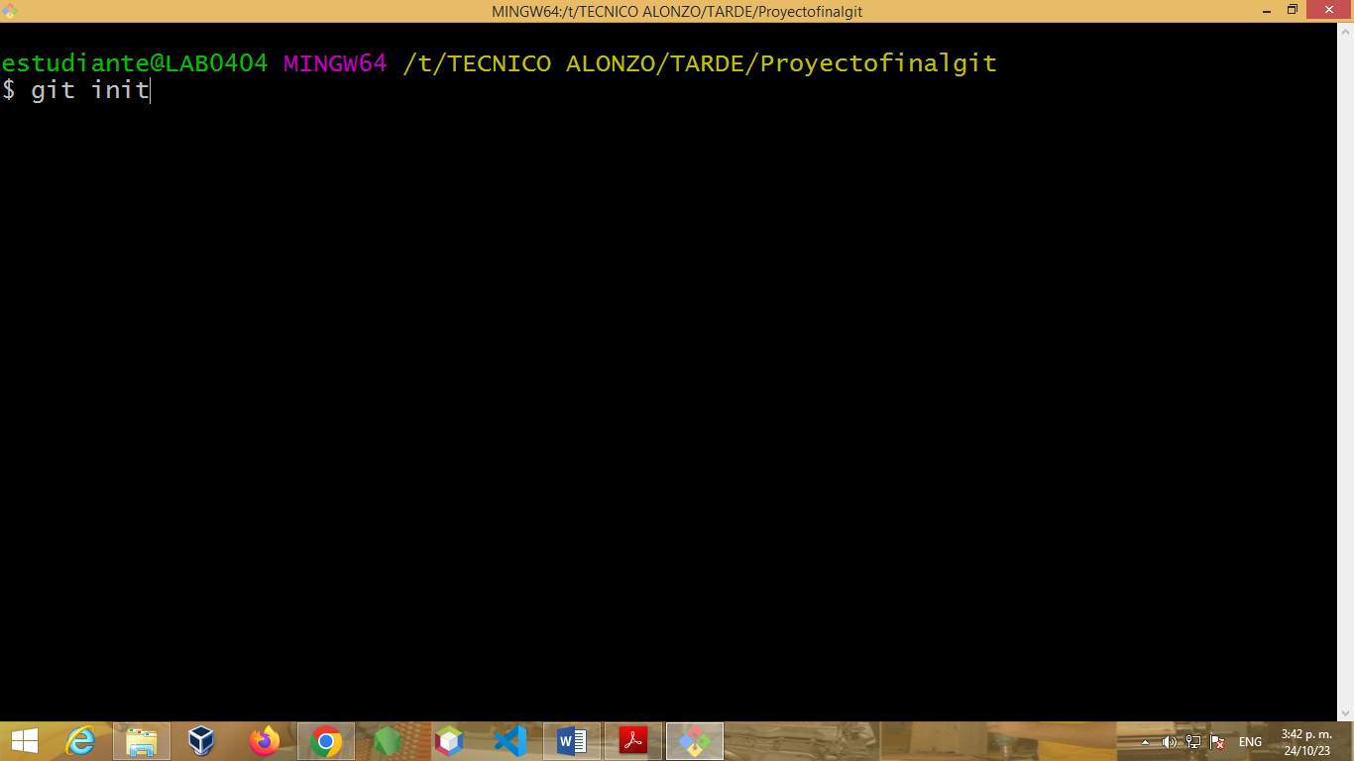

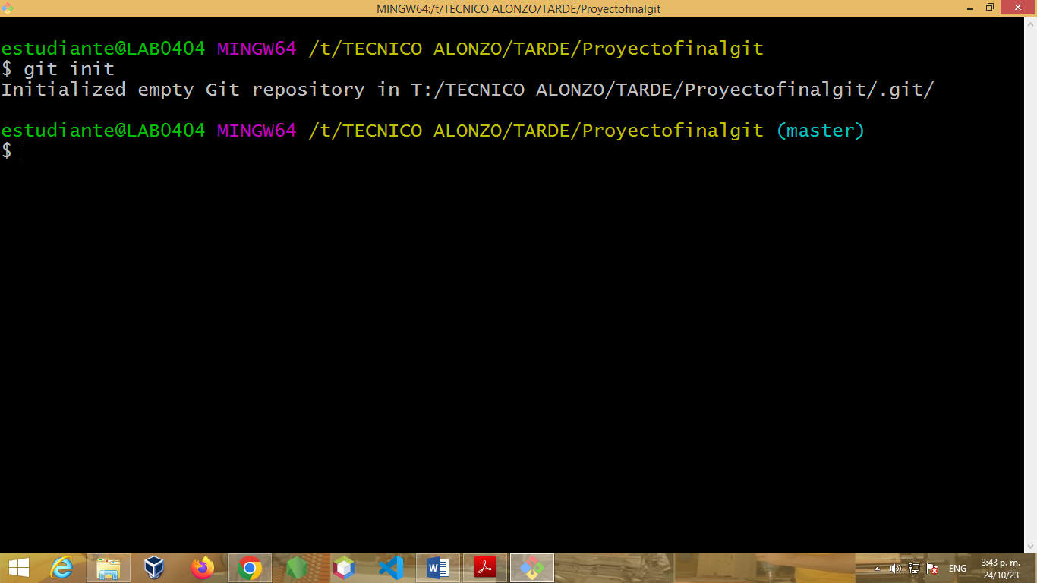

4. Crear un archivo **tienda.txt** con el siguiente contenido:

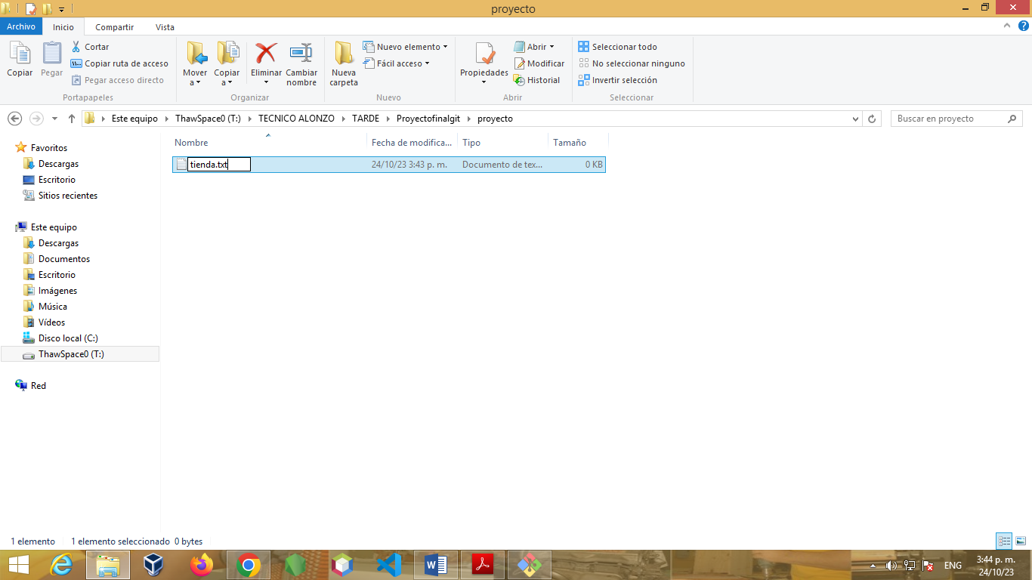

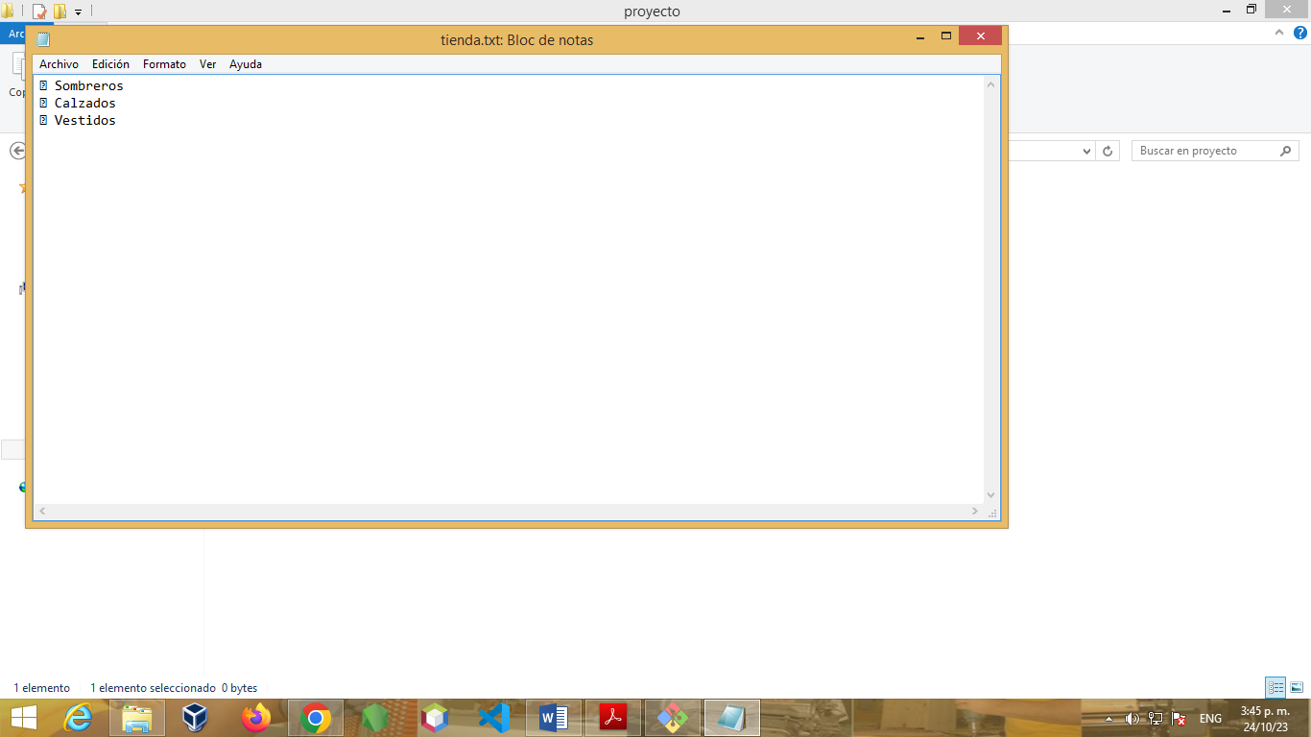

5. Comprobar de nuevo el estado del repositorio

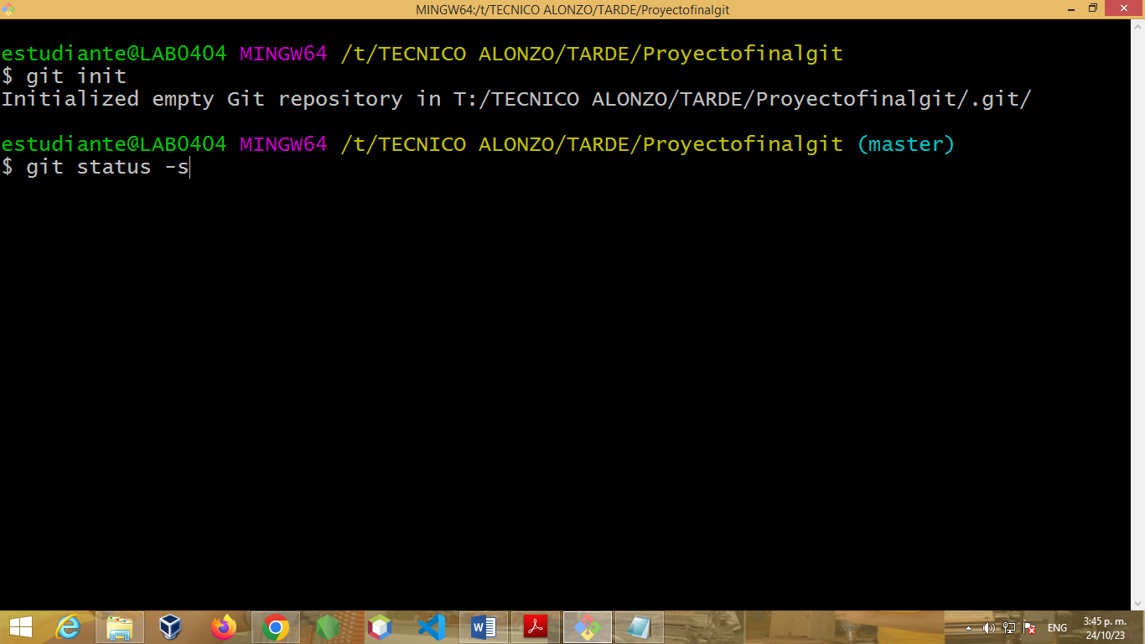

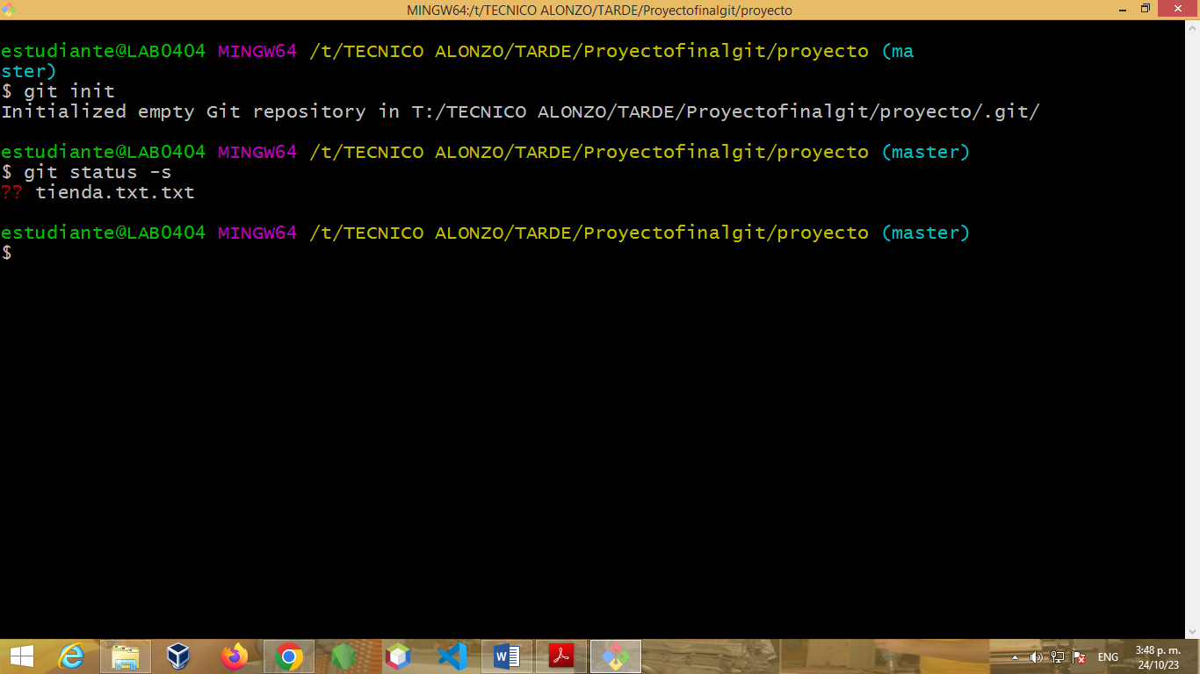

6. Añadir el archivo a la zona de intercambio temporal

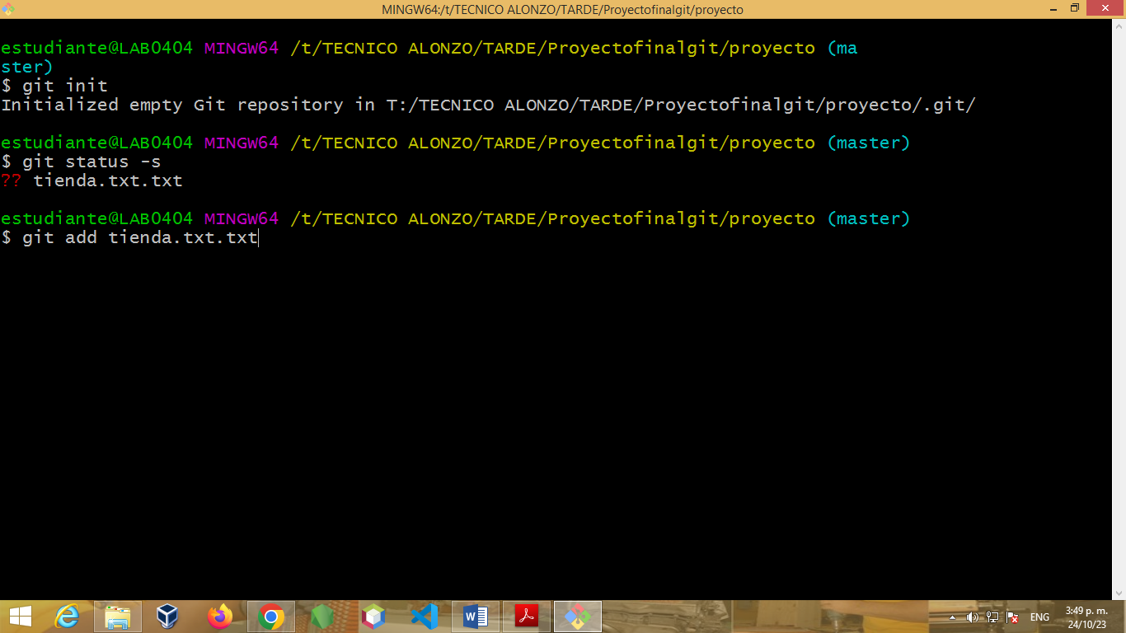

7. Volver a comprobar una vez más el estado del repositorio

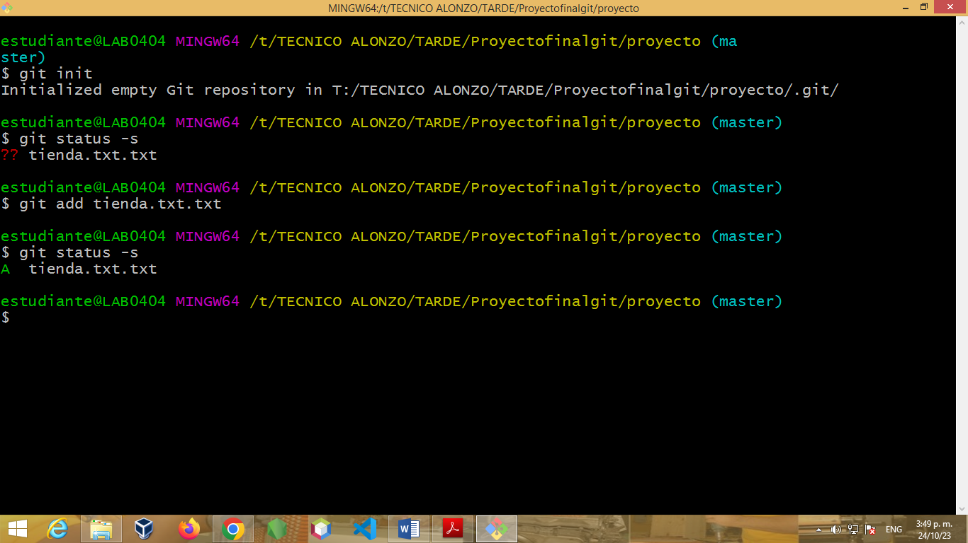

8. Realizar un commit de los últimos cambios con el mensaje “Agregada ropa al inventario de la tienda”

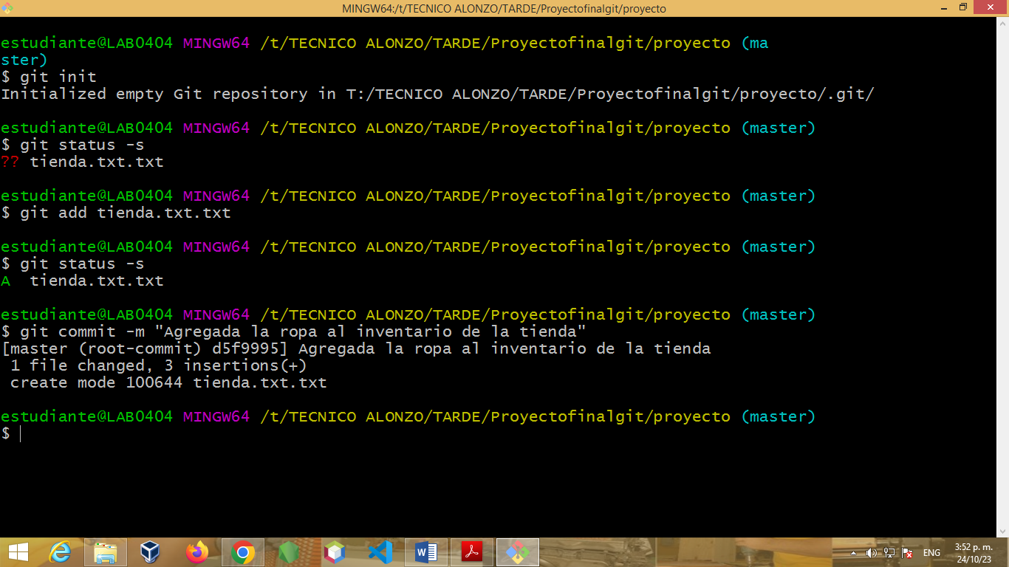

10. Modificar el archivo **tienda.txt** con el siguiente contenido:

• Maquillaje

• Sombreros

• Joyería

• Carteras

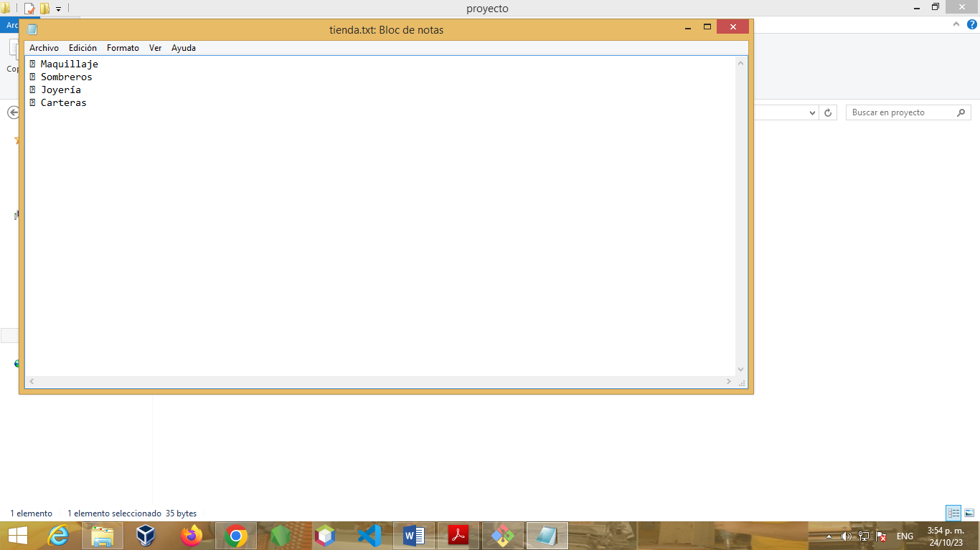

11. Mostrar los cambios con respecto a la última versión guardada en el repositorio.

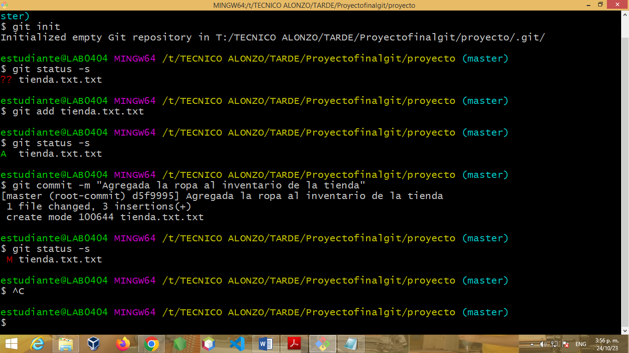

12. Hacer un commit de los cambios con el mensaje “Modificado el inventario de la tienda”

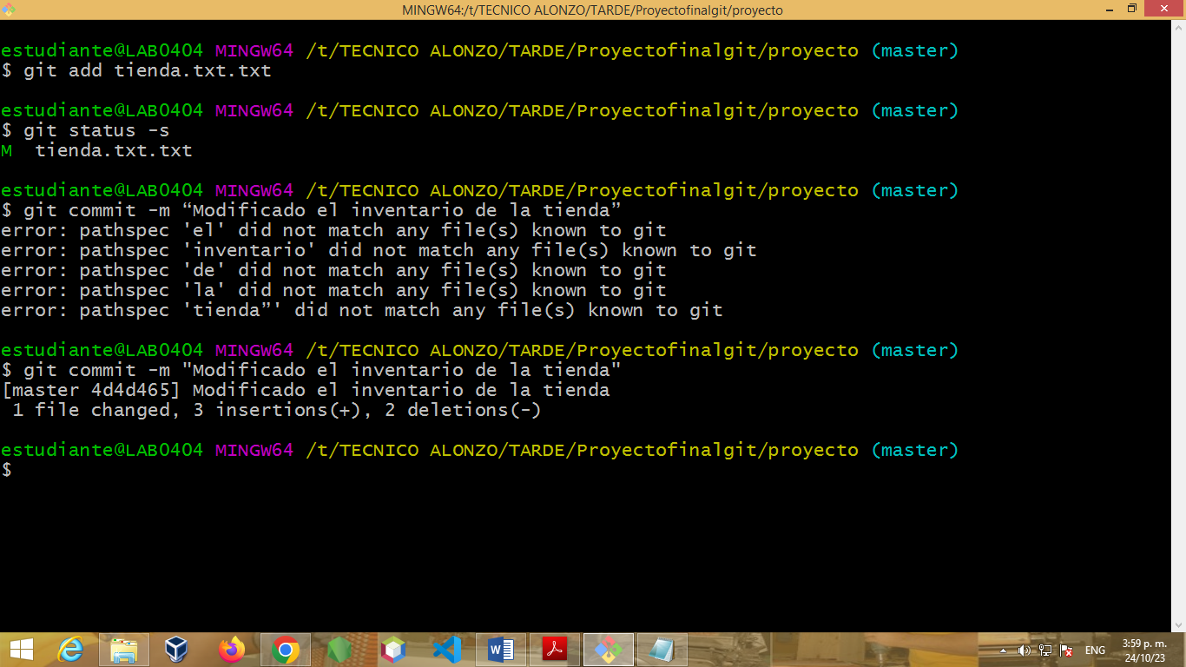

13. Mostrar el historial de cambios del repositorio

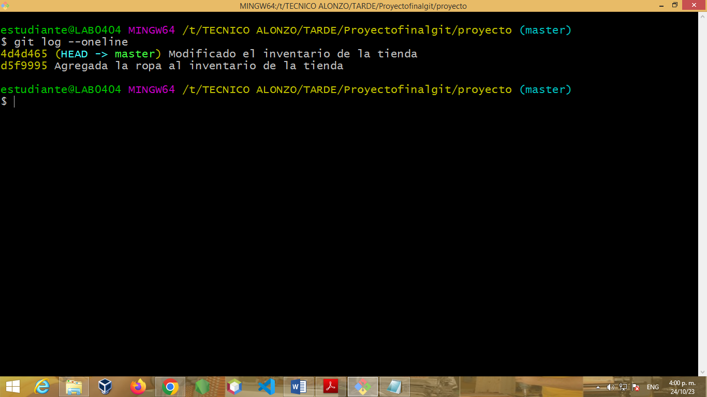

14. Crear la carpeta **closet** y dentro de ella el archivo **ropa.txt** con el siguiente contenido:

• Vestidos rojos

• Blusas blancas

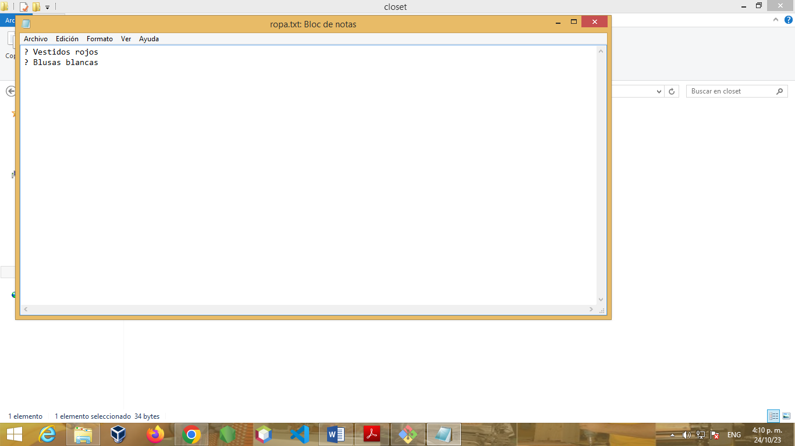

15. Añadir los cambios a la zona de intercambio temporal

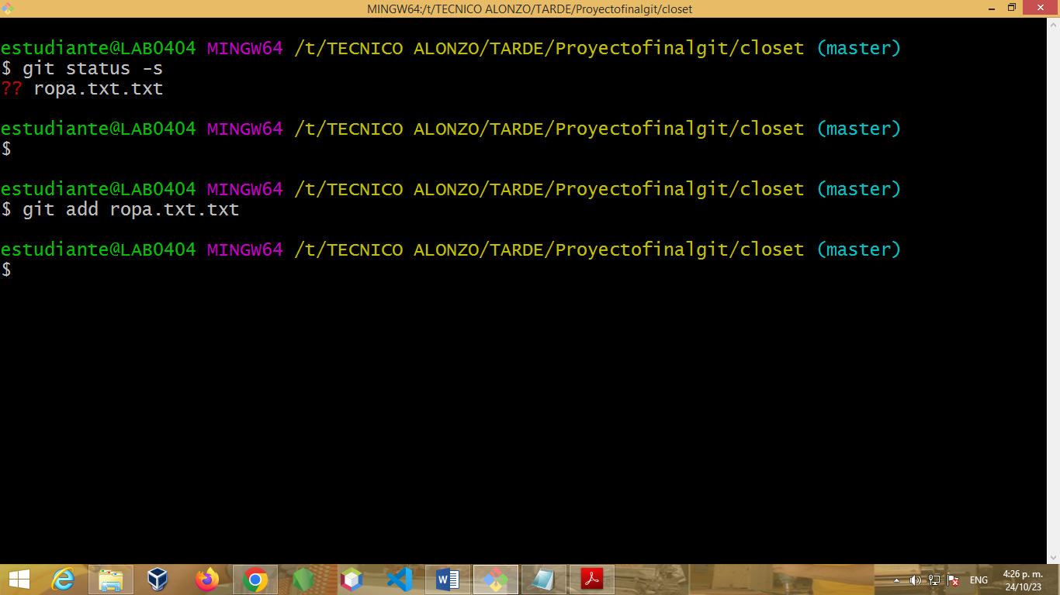

16. Hacer un commit de los cambios con el mensaje “Agregados vestidos y carteras”

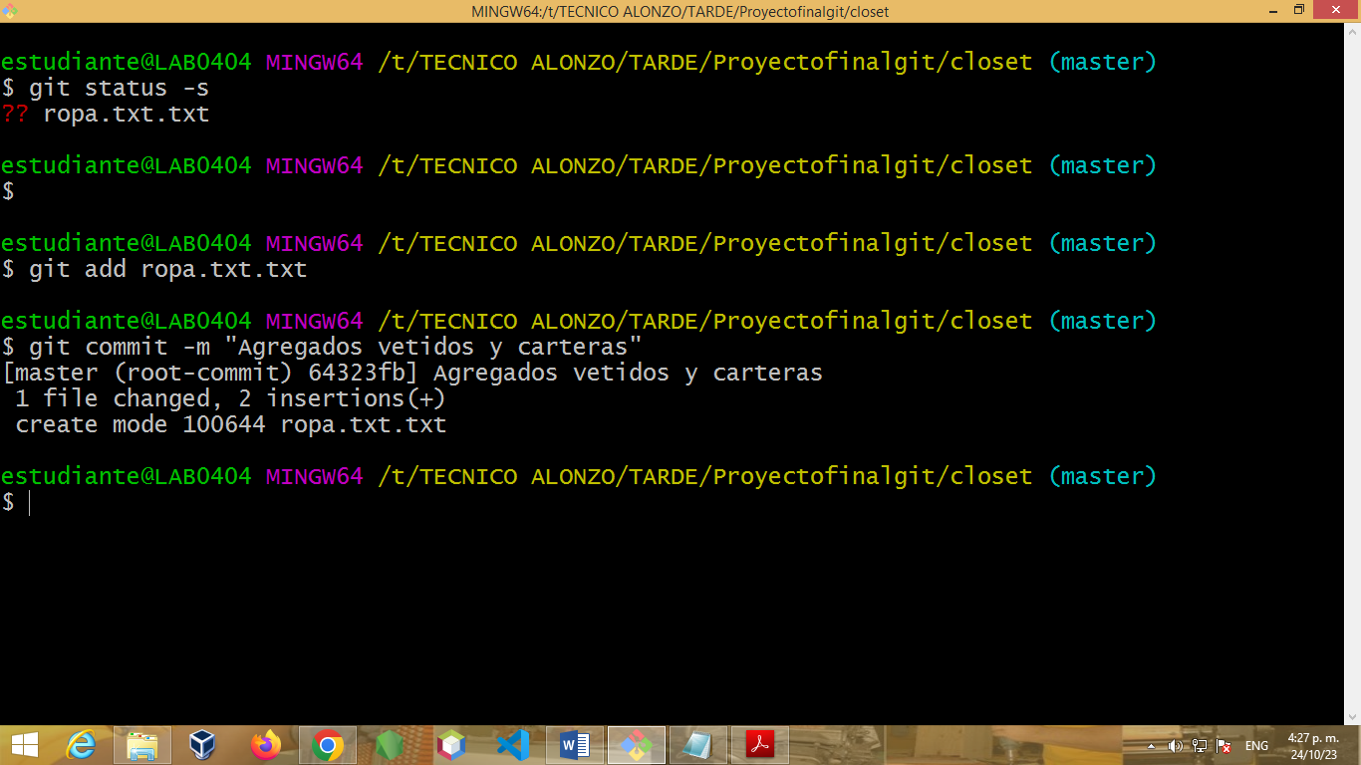

17. Mostrar de nuevo el historial de cambios del repositorio

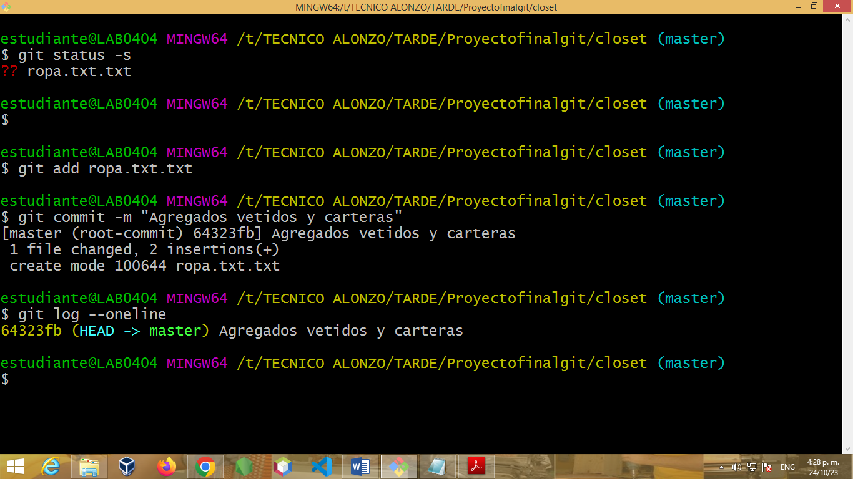

18. Crear una nueva rama con el nombre **nuevosArticulos** y mostrar las ramas existentes

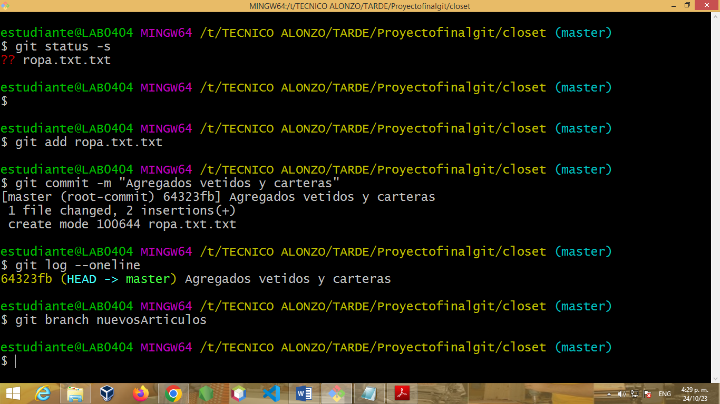

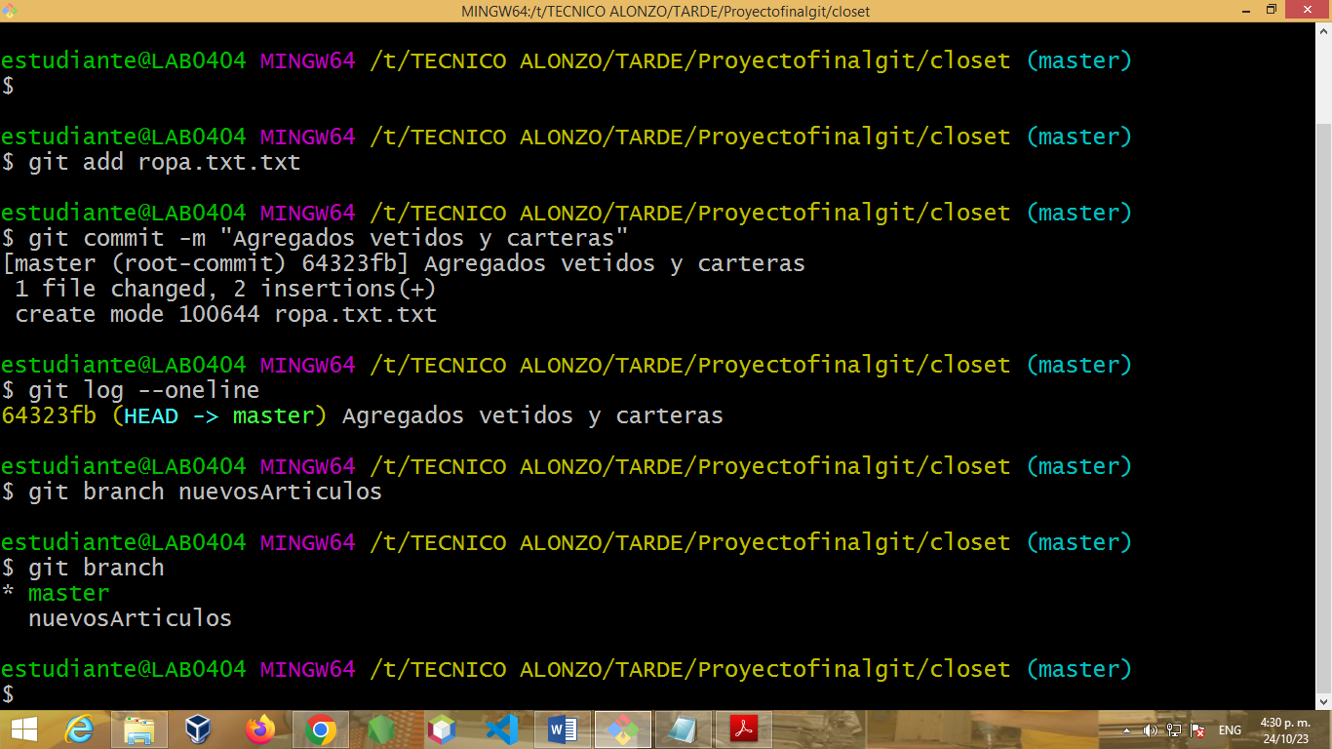

19. Crear el archivo **blusas.txt** con el siguiente contenido:

• Blusas en rebajas

• Blusas de colores

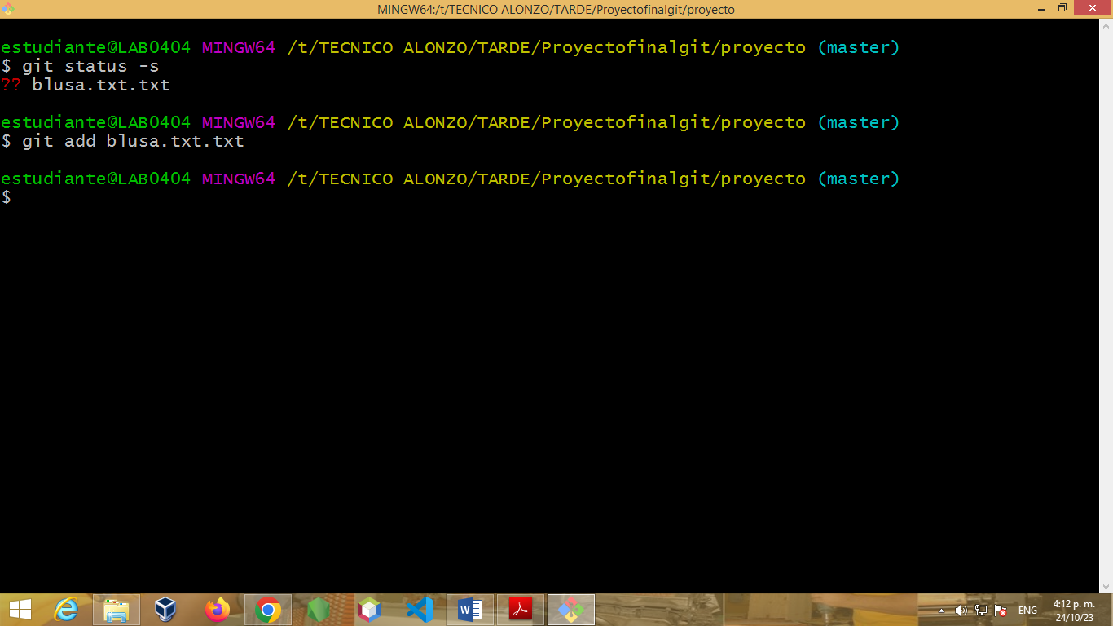

21. Hacer un commit con el mensaje “Blusas agregadas”

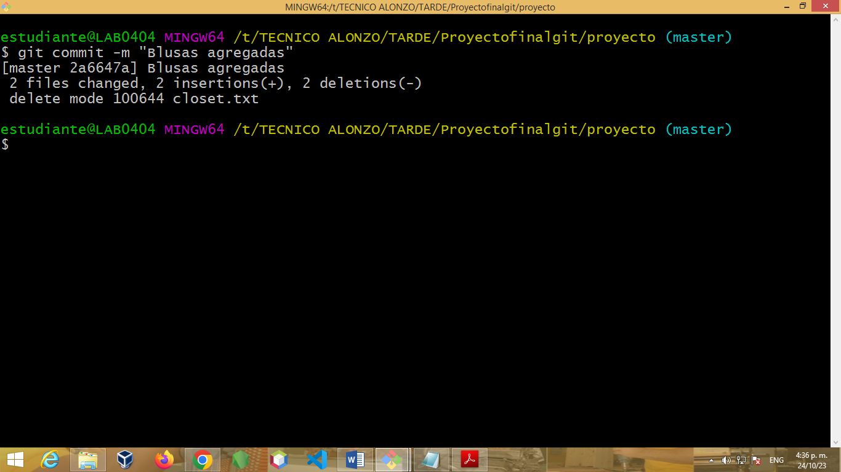

22. Mostrar el historial del repositorio incluyendo todas sus ramas

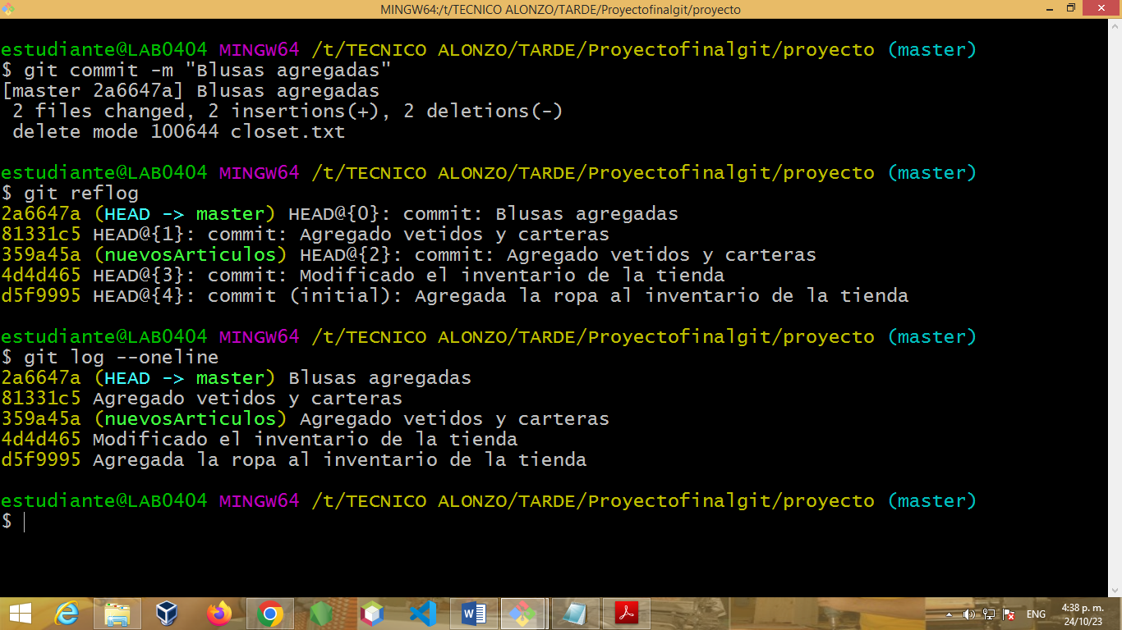

23. Cambiar a la rama **nuevosArticulos**.

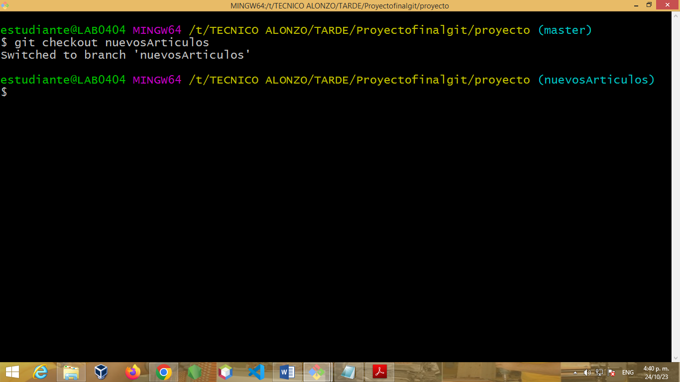

24. Crear un repositorio en GitHub con el nombre **tiendaSuNombre** y subir el proyecto.

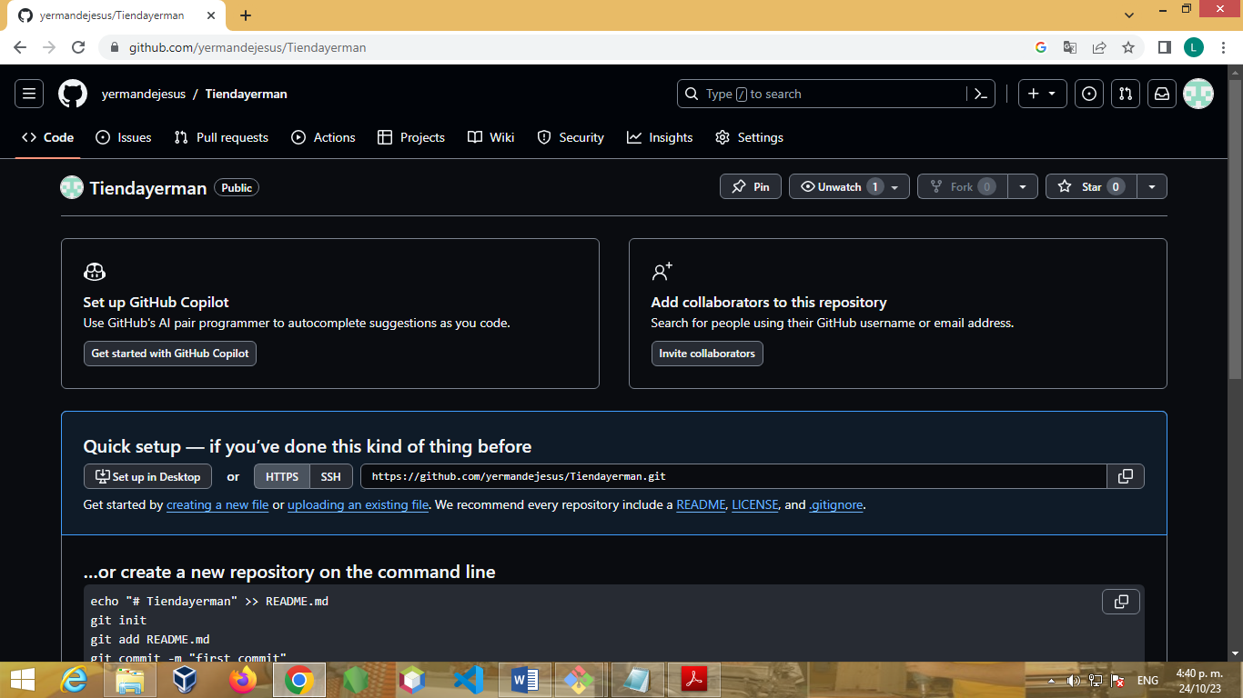

26. Agregar el archivo **zapatos.txt** con el siguiente contenido:

• Calzado de hombre

• Calzado de mujer

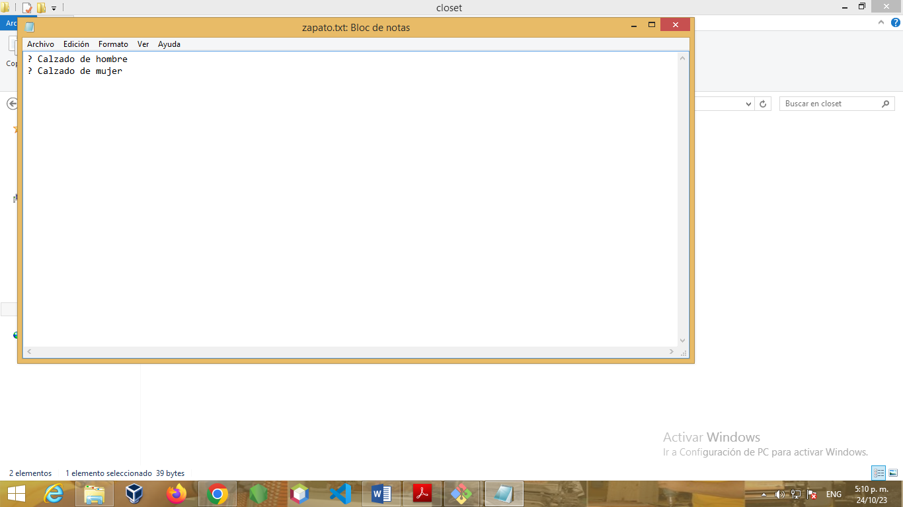

27. Añadir los cambios a la zona de intercambio temporal